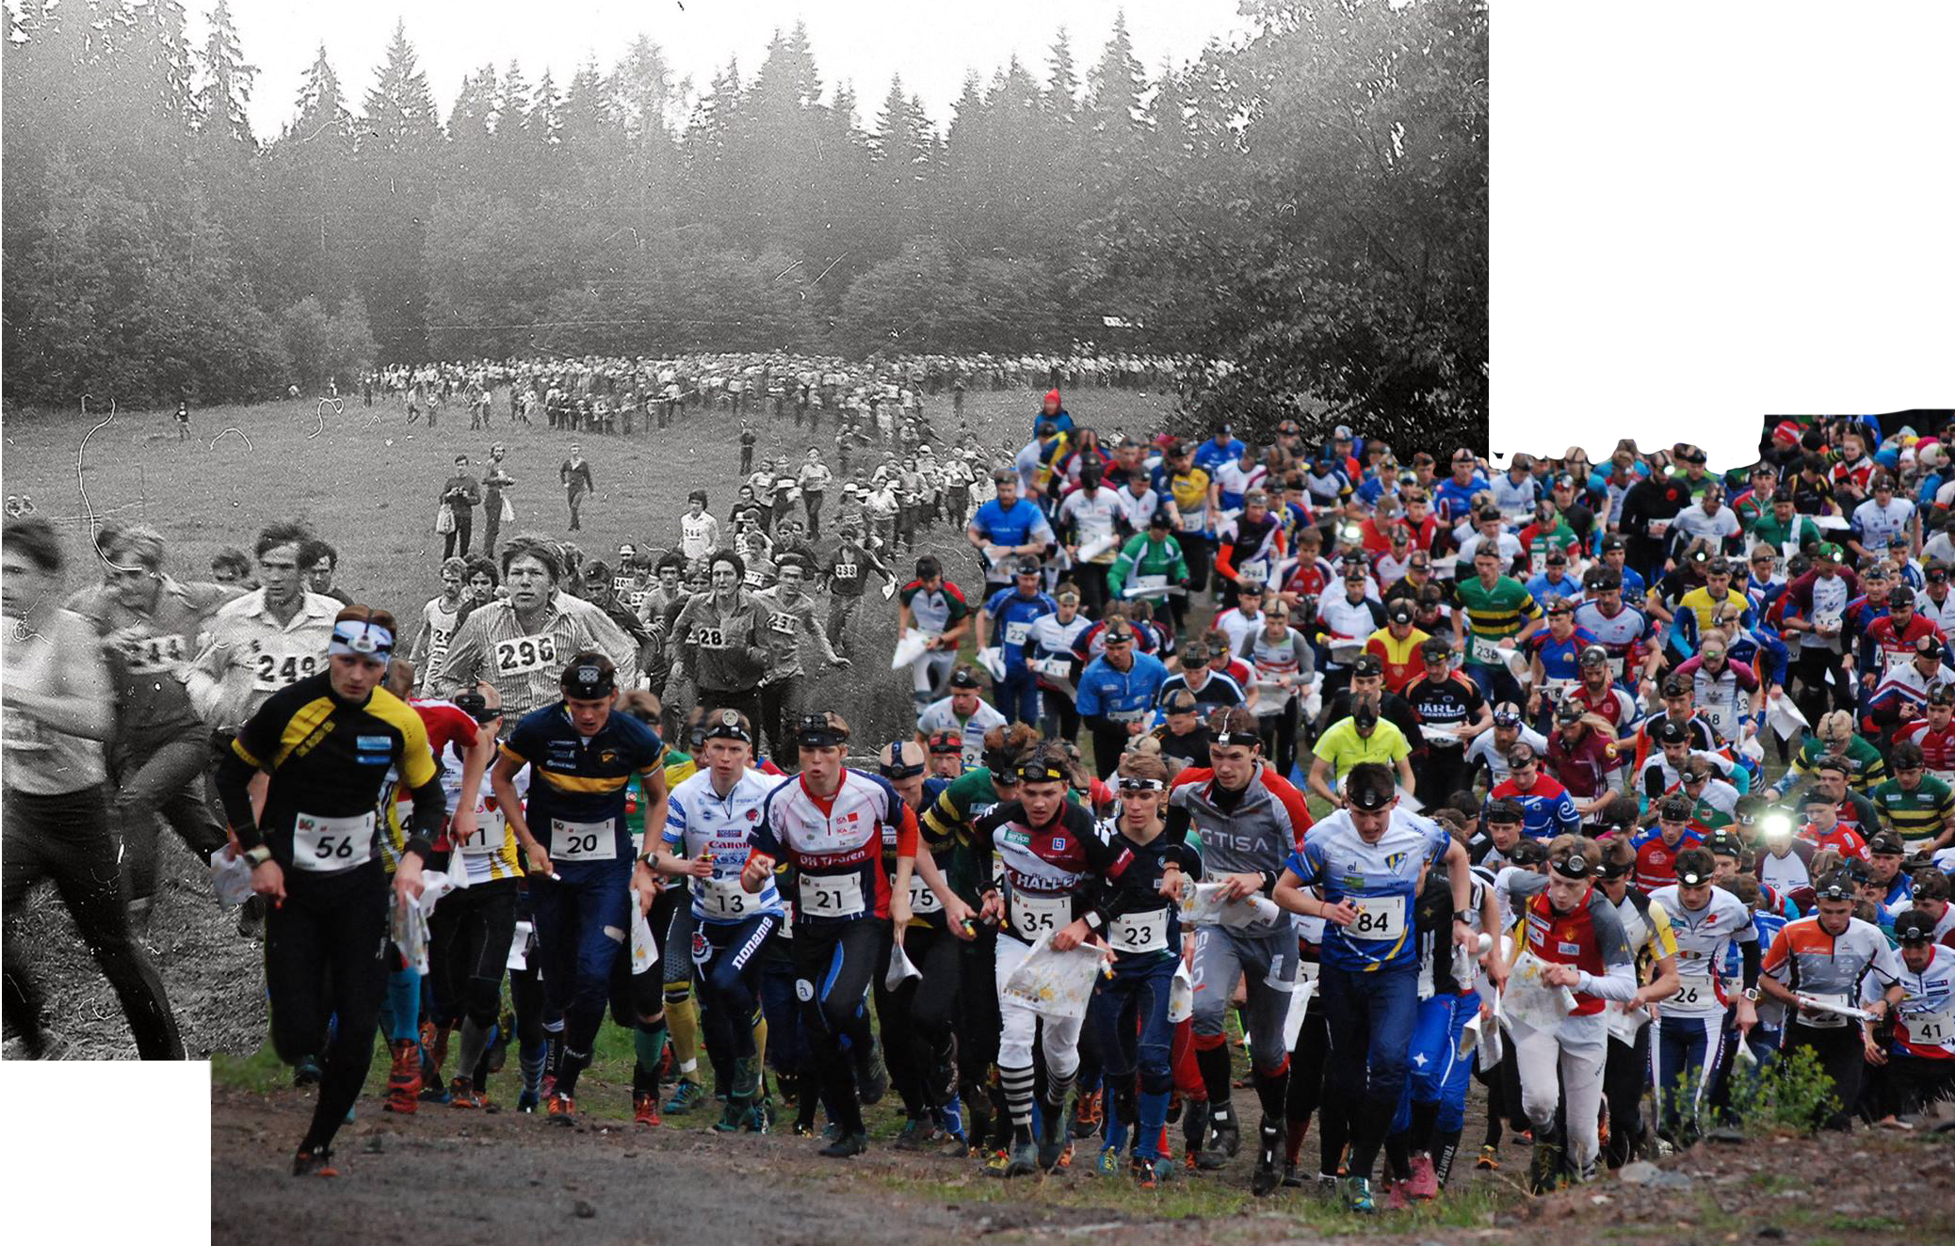
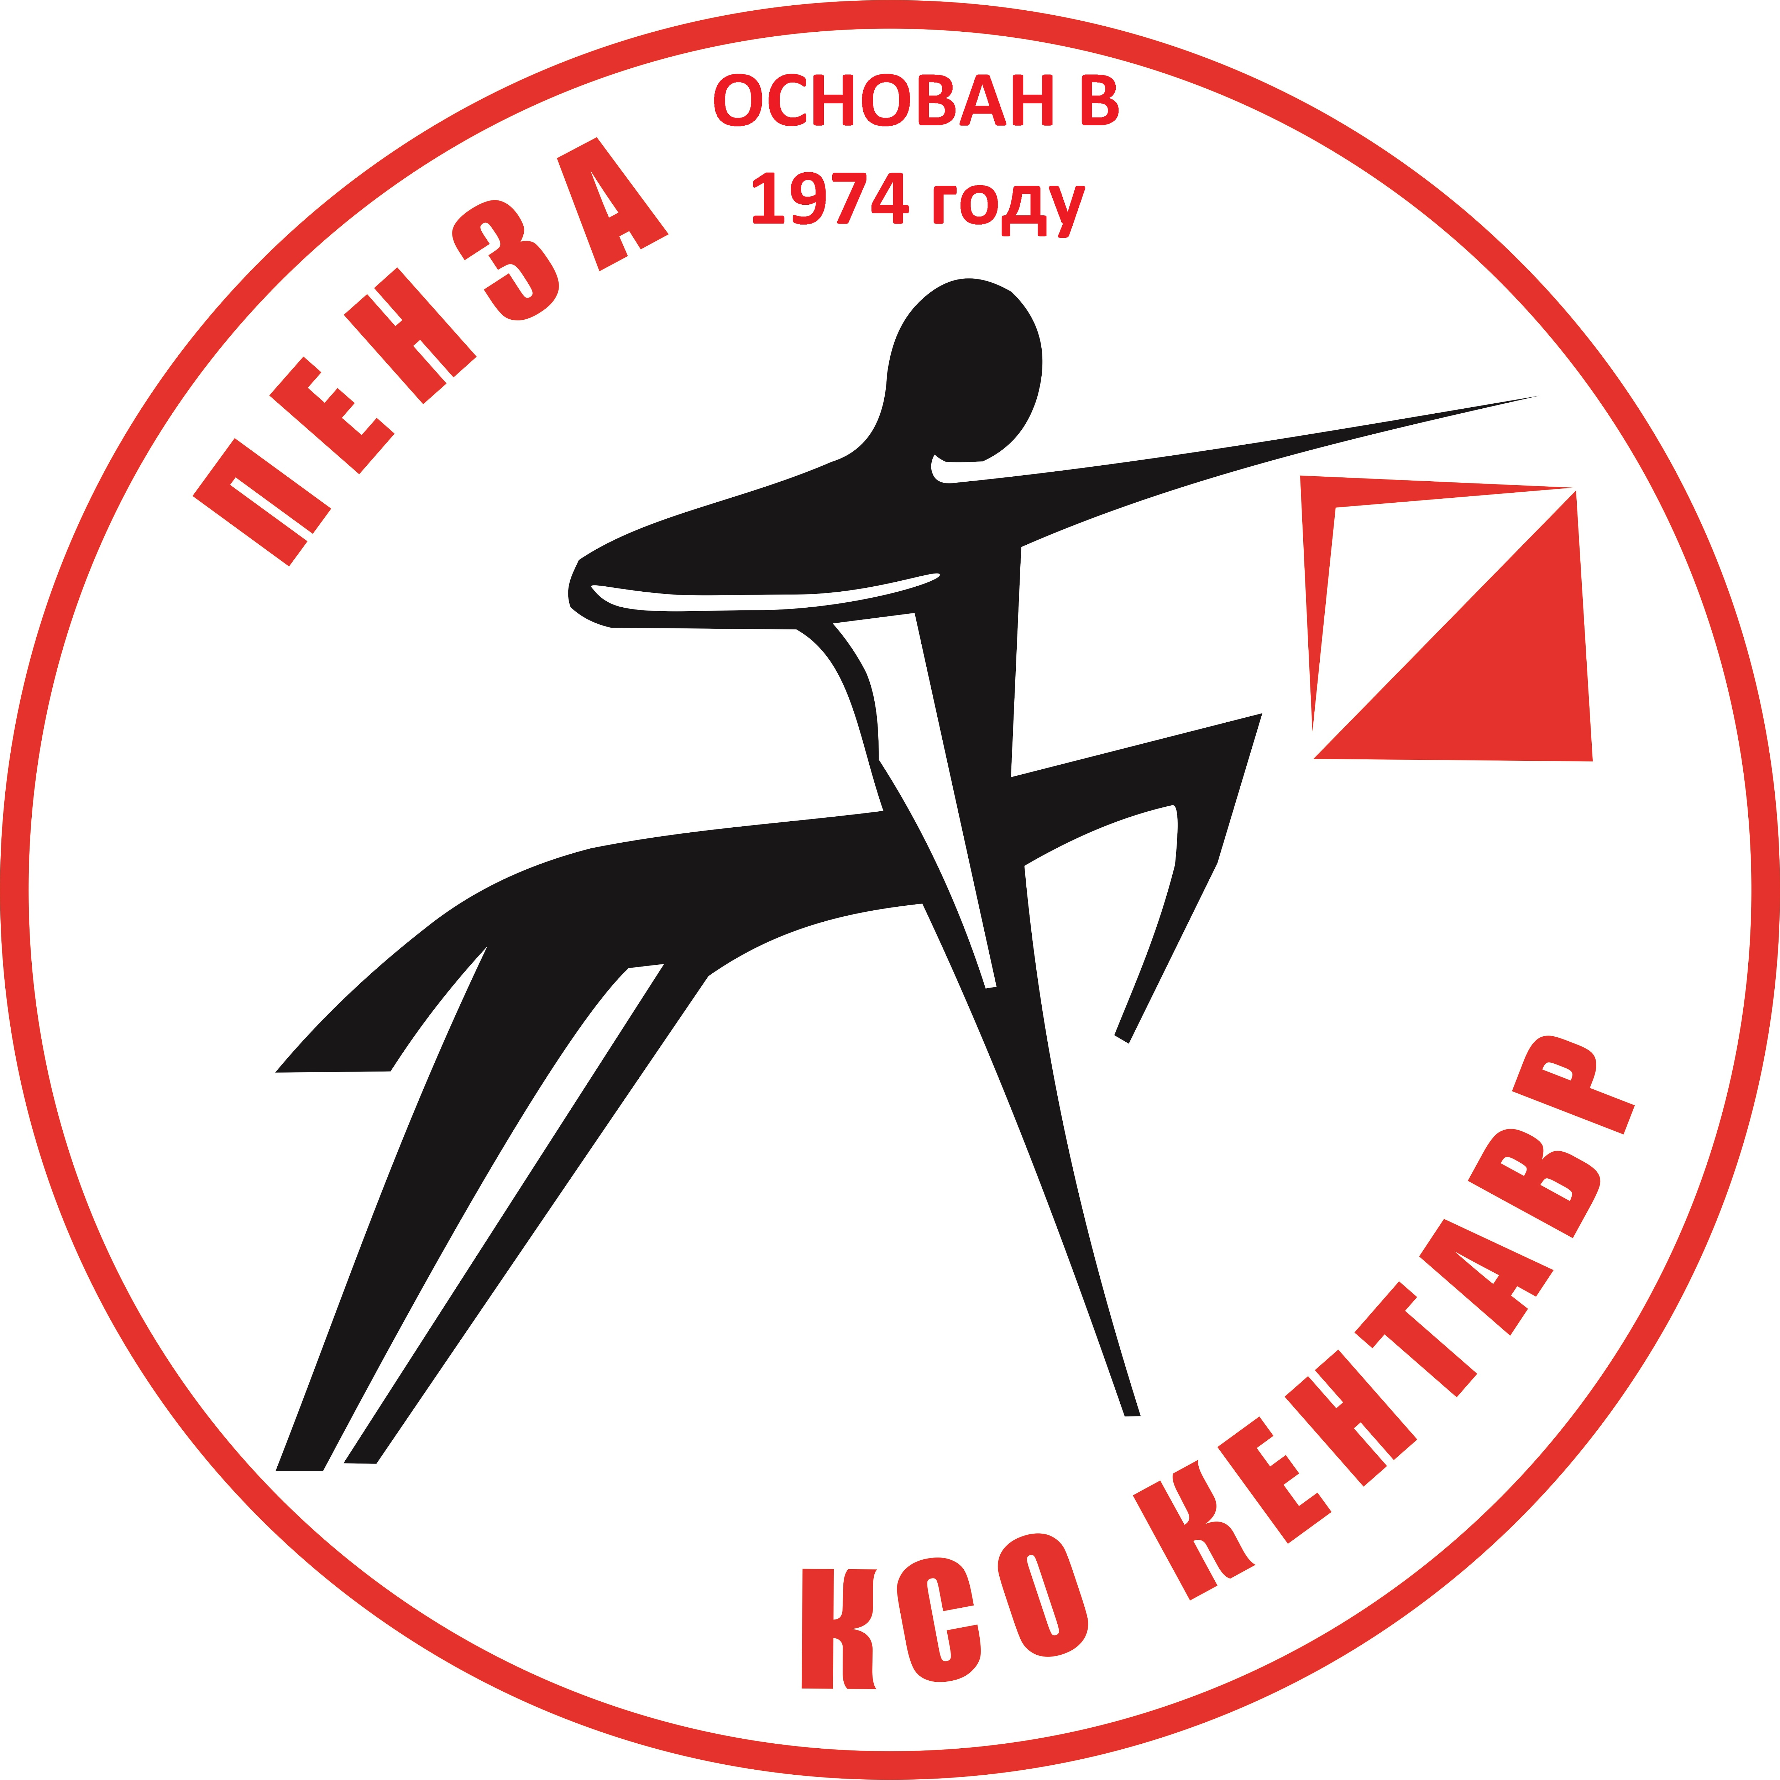
Министерство физической культуры и спорта Пензенской области
Федерация спортивного ориентирования Пензенской области
Клуб спортивного ориентирования «Кентавр»

Областные соревнования
по спортивному ориентированию «Память 2024г.»

ТЕХНИЧЕСКАЯ ИНФОРМАЦИЯ
31.08.2024 г. – кросс – классика
Старт - 11.00 по стартовому протоколу
Награждение - 13.00
Место старта – Снежинка
Масштаб- 1:7500 для групп МЖ10,12, остальные М 1:10000

Предварительные Параметры дистанций

Группы | Длина  дистанции |  | Количество  КП
М21 | 8,3 |  | 16
М18,М35,Ж21 |  | 7,1 |  | 15
М16,М45,Ж18,Ж35,М21К |  | 5,8 |  | 13
М55,Ж16,Ж45,Ж21К |  | 4,7 |  | 13
М14,М65,Ж55 |  | 3.8 |  | 10
Ж14,Ж65 |  | 3,3 |  | 10
М12,Ж12 |  | 2,5 |  | 7
М10,Ж10,РД |  | 2,1 |  | 6

Отметка - sport ident
Контрольное время - 90 минут
Стартовый взнос - стандартный

Награждение – 1 -3 место грамотами и призами.
Заявки - на сайте оргео до 21.00 28.08.2024
Место старта уточнять у Толстоухова А.В. (тел. 89023538701, 89603162489, 518701, Строевой В.Ф. (89053652473)

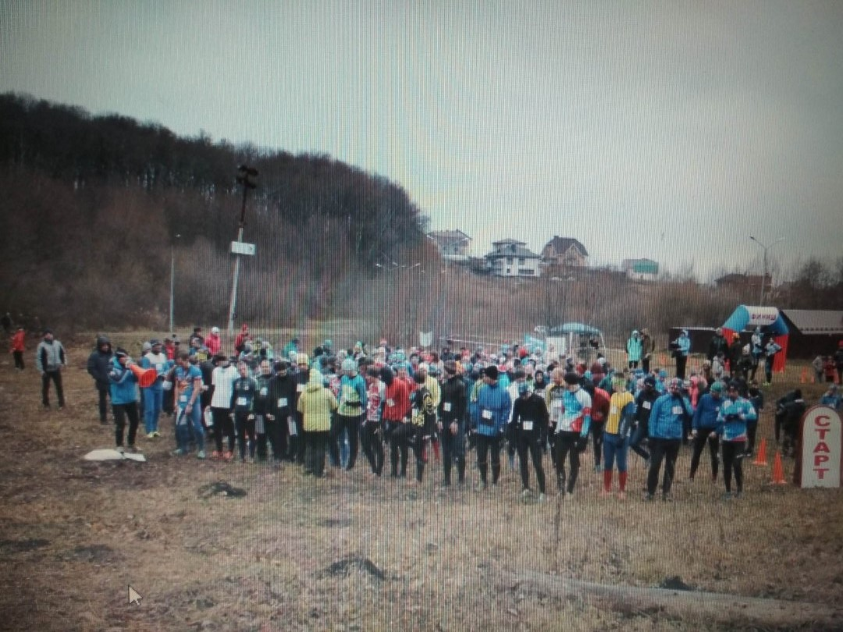

Организаторы приглашают к участию спонсоров и всех неравнодушных (взрослых воспитанников клуба и родителей), поучаствовать в проведении данных соревнований!

ЖДЁМ ВСЕХ НА СТАРТЕ!!!

